Torek, 17. 11. 2020
Tehnično risanje in načrtovanje

Vsak od nas si je že kdaj zaželel, da bi izdelal svoj lasten izdelek (primer: škatla za zlatnino).
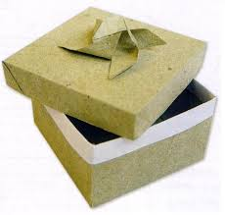
To je moj primer:

Vendar se nam velikokrat, ko poskušamo kakšno našo idejo realizirati, težave kopičijo druga za drugo.
Da pa bomo zmanjšali naše težave, si bomo v nadaljevanju, postopoma po korakih, pogledali na praktičnih primerih izdelave preprostih izdelkov.

OD IDEJE DO TEHNIČNE RISBE:
- KORAK: ŽELJA IN IDEJA: na začetku, ko je vaša želja po ustvarjanju največja, poskušajte najti čim več ustreznih grafičnih predlogov, ki nakazujejo možno rešitev. Poiščite risbe, skice ali fotografije…tako, da se vam bo z njihovo pomočjo oblikovala osebna zamisel o izdelku. Iz tega se bo razvila lastna ideja.


- KORAK: TEHNIČNA SKICA: ideja sedaj zahteva od vas, da jo iz glave prenesete na papir. To pomeni, da je treba uporabiti določeno znanje s področja tehniškega načrtovanja. Sem pa spadajo:
- ORODJE IN PRIBOR ZA TEHNIČNO RISANJE:
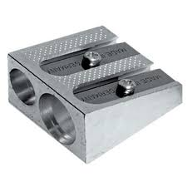
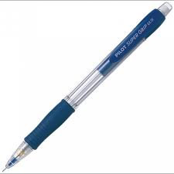
- SVINČNIK: svinčniki imajo lahko različno trdoto in obliko. Ločimo med navadnimi in tehničnimi svinčniki. Tehnični svinčniki imajo različne debeline grafitnih konic. Ti svinčniki nosijo označbo H – trdi svinčnik, HB – poltrdi svinčniki in B – mehki svinčniki.
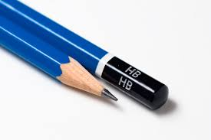
- RAVN
RAVNILO: ravnila nam

- pomagajo pri risanju črt.

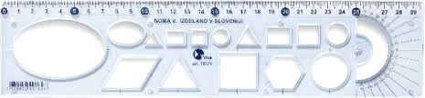
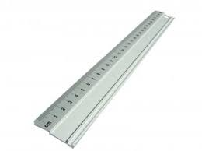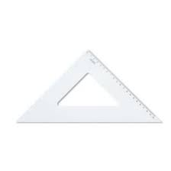

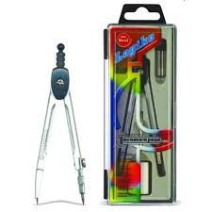
- ŠESTILO: šestilo se uporablja pri risanju krogov in različnih krivulj.

- RADIRKA: z radirko brišemo s svinčnikom narejene črte in besede. Radirka naj bo primerno mehka in vedno čista.
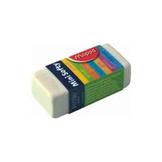

- TEHNIČNA PISAVA: poznamo dve vrsti tehnične pisave:
- poševne,
- pokončne (praviloma se uporablja pokončna pisava, kjer je še posebej pomemben naklonski kot črt, ki mora biti po dogovoru 90 stopinj.
Priloga 1: Pokončna tehnična pisava (poglejte si kako se pišejo velike tiskane črke in številke pri pokončni tehnični pisavi – v spletni učilnici)

Tehnična pisava se piše s svinčniki in s posebnimi peresi, ki uporabljajo tuš – rapidografi.

- ČRTE PRI TEHNIČNEM RISANJU:

IME ČRTE | UPORABA ČRTE | OBLIKA ČRTE
prostoročna | tehnične skice
debela polna | vidni robovi
tanka polna | pomožne črte
prekinjena | nevidni robovi
tanka: črta, pika | srednjice, simetrale

